студента группы ИТ – 42
Курбатовой Софьи Андреевны
Выполнение: |  | Защита

Создание и администрирование хранилищ данных
Цель работы: изучить основы и освоить практически консольный и классический способы управления процессом подготовки аппаратных и программных средств, требуемых для Windows Server 2012, освоить способы организации хранилищ данных под управлением серверных платформ.

Содержание работы
1. Изучить теоретические сведения, порядок работы с утилитой DiskPart.
2. Создать и настроить виртуальную машину в среде Virtual Box для установки Windows Server 2012. Предусмотреть организацию отдельного виртуального контроллера для системного диска и отдельного для дисков хранилища. Привод оптических дисков организовать на контроллере SATA для всех вариантов.
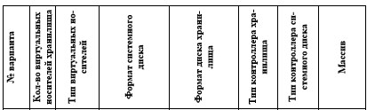
          - Задание для варианта 8
3. Выделить отдельный диск под систему и произвести его настройку утилитой DiskPart. Установка ОС Windows возможна только на диск типа «базовый» !!!
4. Настроить хранилище утилитой DiskPart по варианту задания. Установить и запустить ОС.
5. Рассчитать объем хранилища. Проверить соответствие расчётных данных действительности, убедиться в работоспособности хранилища.
6. Составить отчёт о проделанной работе.

Ход работы
1. Изучила теоретические сведения.
2. Произвела настройку виртуальной машины.
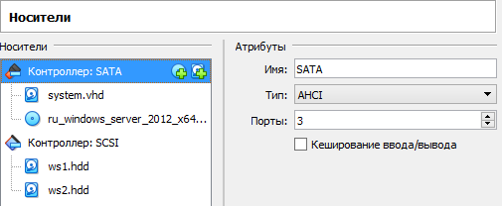
          - Настройки
3.
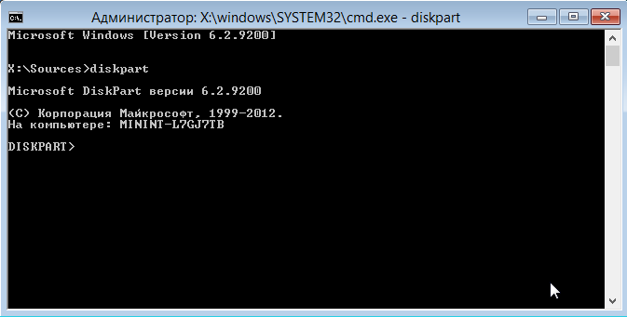
          - Запуск утилиты diskpart
К диску 2 была применена команда convert mbr

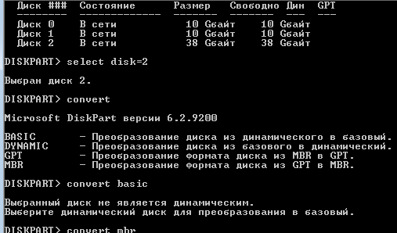
          - Информация о диске 2

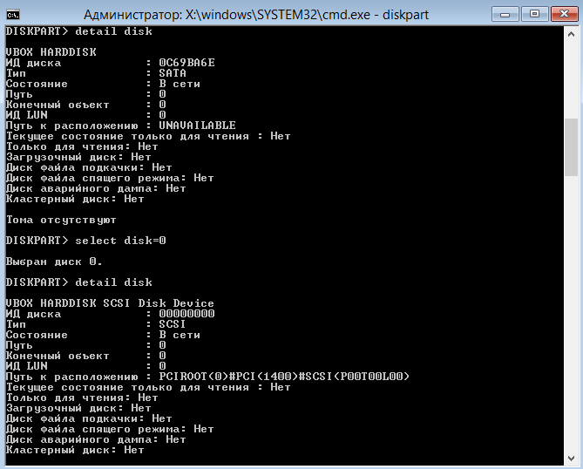
          - Информация о диске 0
4. Настройка хранилища по варианту задания.

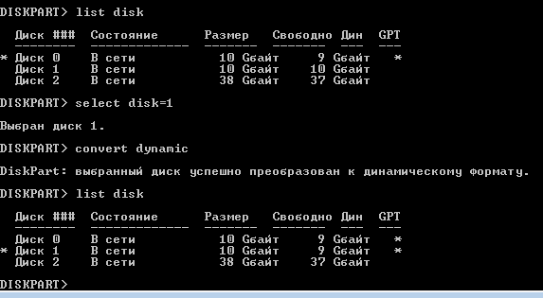
          - Преобразование дисков
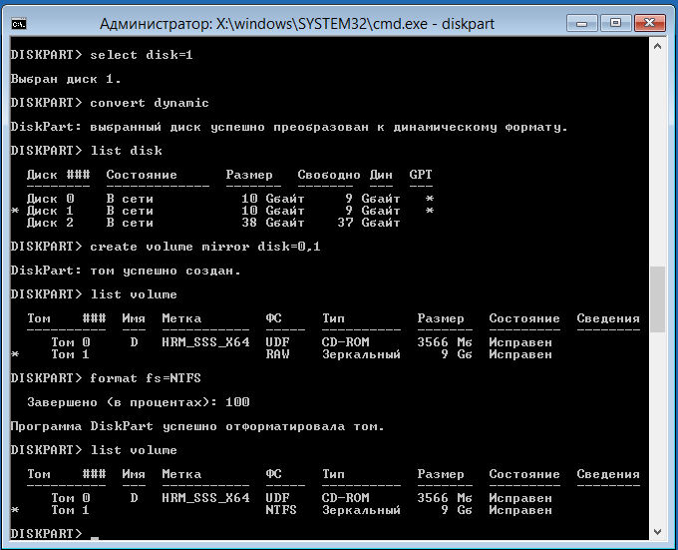
          - Выполнение format
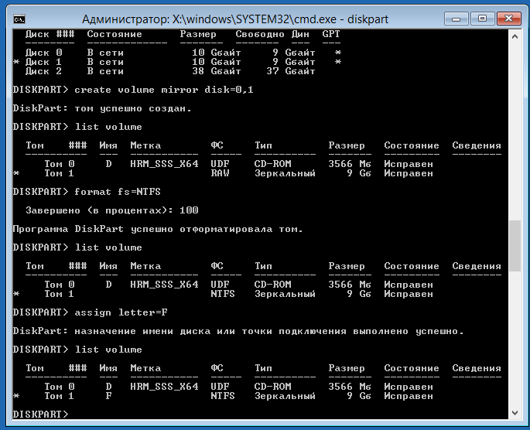
          - Создание Raid 1
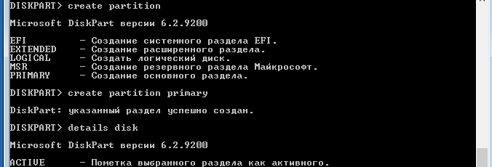
          - Создание раздела
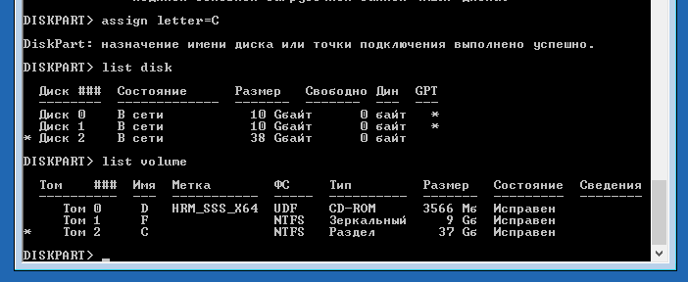
          - Именование
4.1. Установка в графическом режиме:

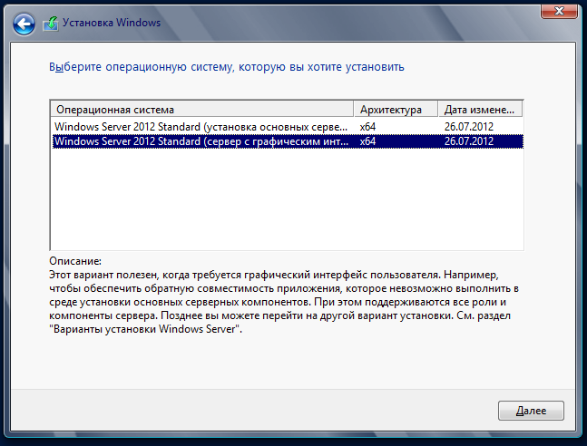
          - Выбор

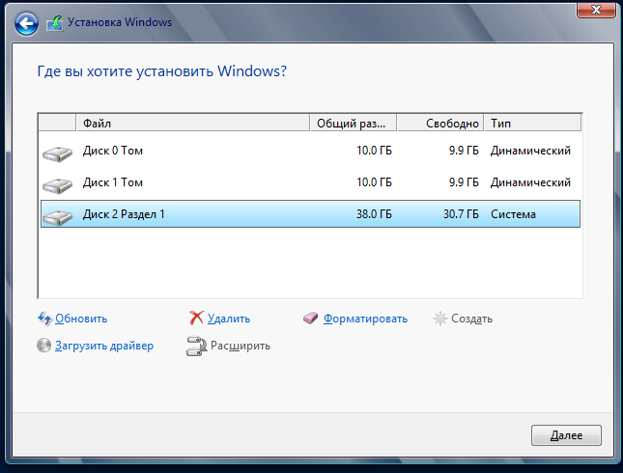
          - Место установки
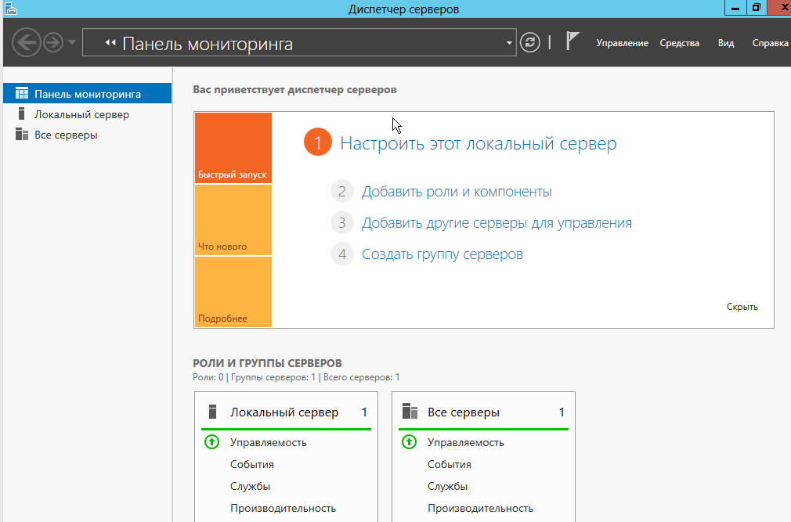
          - Сервер
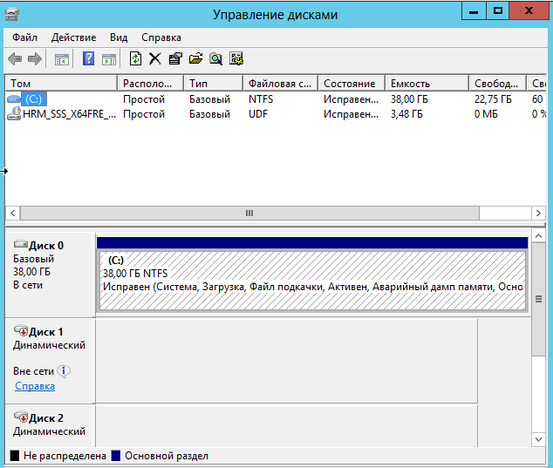
          - Управление дисками
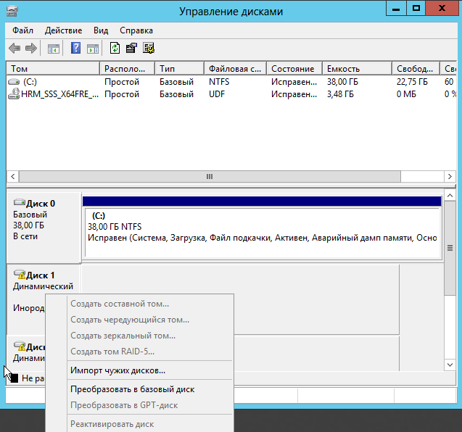
          - Подключение дисков
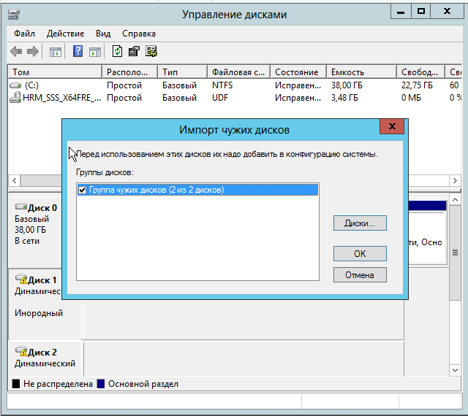
          - Импорт дисков
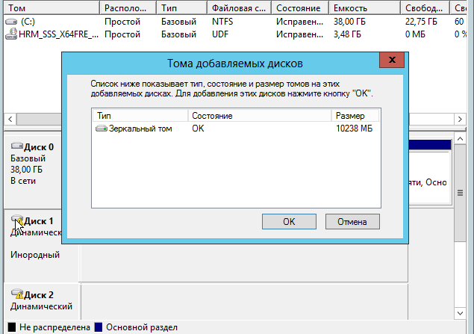
          - Продолжение импорта
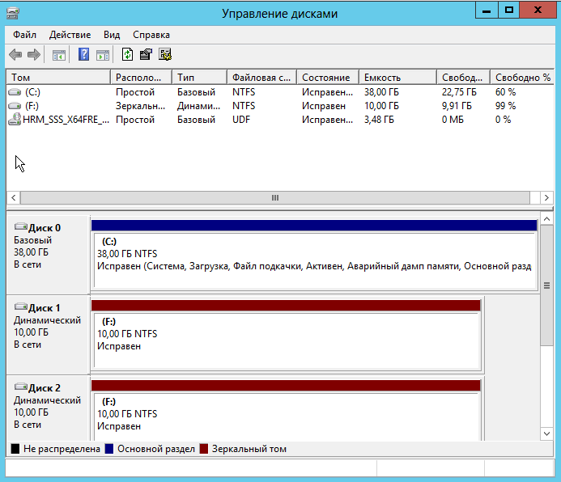
          - Вид управления дисками
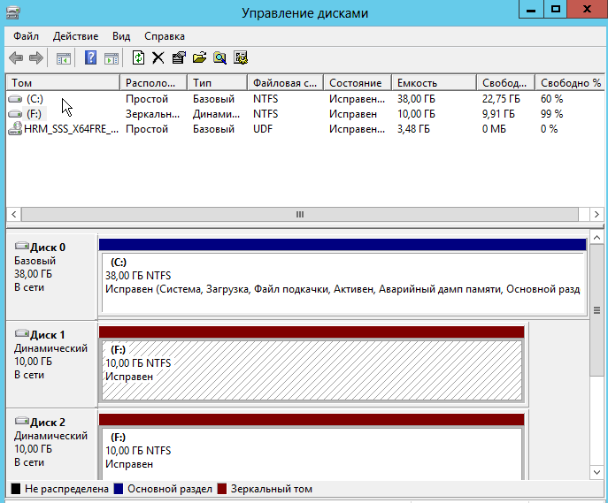
          - После подключения дисков
5. RAID1 = (N - 1) * DiskSize = (2-1)*10 = 10 гб
N – количество дисков
DiskSize – размер диска

Вывод: Таким образом в ходе выполнения лабораторной работы были освоены консольный и классический способы управления процессом подготовки аппаратных и программных средств, требуемых для Windows Server 2012. Были освоены способы организации хранилищ данных под управлением серверных платформ.

